**Бавтрук Елисавета Тадеева (Bautrukowna Elżbieta)**

19 ноября 1811 г – крещение (НИАБ 136-13-894, лист 82об, №58/1811-р (ориг)).

**НИАБ 136-13-894:** Лист 82об. **Метрическая запись №58/1811-р (ориг).**

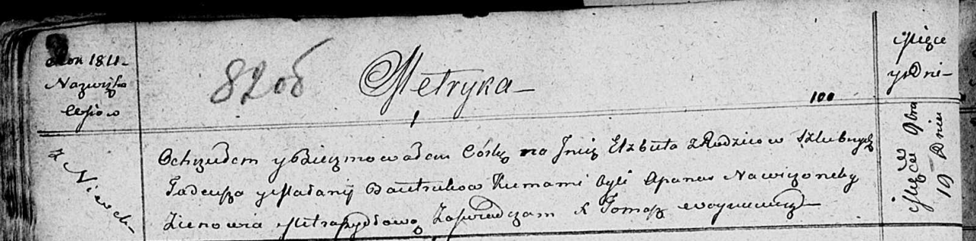

Осовская Покровская церковь. 19 ноября 1811 года. Метрическая запись о крещении.

Bautrukowna Elżbieta – дочь родителей с деревни Нивки.

Bautruk Tadeusz – отец.

Bautrukowa Malanija – мать.

Nawiczonek Apanas – кум.

Metraszyłowa Zienowia – кума.

Woyniewicz Tomasz – ксёндз.